Администрация
Елизаветинского сельского поселения Гатчинского муниципального района
Ленинградской области
Заключение по результатам антикоррупционной экспертизы постановления Администрации муниципального образования Елизаветинского сельского поселения Гатчинского муниципального района Ленинградской области от 13.06.2018 Уд 226 «Об утверждении Порядка получения разрешения представителя нанимателя (работодателя) на участие на безвозмездной основе лиц, замещающих в администрации Елизаветинского сельского поселения должности муниципальной службы, в управлении некоммерческой организацией (кроме политической партии), жилищным, жилищно-строительным, гаражным кооперативом, садоводческим, огородническим, дачным потребительским кооперативами, товариществами собственников недвижимости в качестве единоличного исполнительного органа или вхождение в состав их коллегиальных органов управления »
Ведущим специалистом юристом Администрации муниципального образования Елизаветинского сельского поселения Гатчинского муниципального района Ленинградской области в соответствии с частью 3 статьи З Федерального закона от 17 июля г. -N2 172-ФЗ ”06 антикоррупционной экспертизе нормативных правовых актов и проектов нормативных правовых актов”, пунктом 2 Правил проведения антикоррупционной экспертизы нормативных правовых актов и проектов нормативных правовых актов, утвержденных постановлением Правительства Российской Федерации от 26 февраля 2010 г. N2 96, Уставом муниципального образования Елизаветинское сельское поселение Гатчинского муниципального района Ленинградской области, принятым решением совета депутатов муниципального образования Елизаветинское сельское поселение Гатчинского муниципального района Ленинградской области от 10 ноября 2016 г. N2 132, проведена антикоррупционная экспертиза:
- постановления Администрации муниципального образования Елизаветинского сельского поселения Гатчинского муниципального района Ленинградской области от 13.06.2018 N2 226 «Об утверждении Порядка получения разрешения представителя нанимателя (работодателя) на участие на безвозмездной основе лиц, замещающих в администрации Елизаветинского сельского поселения должности муниципальной службы, в управлении некоммерческой организацией (кроме политической партии), жилищным, жилищно-строительным, гаражным кооперативом, садоводческим, огородническим, дачным потребительским кооперативами, товариществами собственников недвижимости в качестве единоличного исполнительного органа или вхождение в состав их коллегиальных органов управления».
В представленном постановлении Администрации муниципального образования Елизаветинского сельского поселения Гатчинского муниципального района Ленинградской области от 13.06.2018 N2 226 «Об утверждении Порядка получения разрешения представителя нанимателя (работодателя) на участие на безвозмездной основе лиц, замещающих в администрации Елизаветинского сельского поселения должности муниципальной службы, в управлении некоммерческой организацией (кроме политической партии), жилищным, жилищно-строительным, гаражным кооперативом, садоводческим, огородническим, дачным потребительским кооперативами, товариществами собственников недвижимости в качестве единоличного исполнительного органа или вхождение в состав их коллегиальных органов управления» коррупциогенные факторы не выявлены.

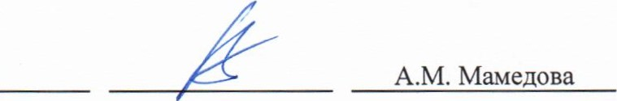
Дата проведения экспертизы начало: 13.06.2018 конец: 15.06.2018
Ведущий специалист-юрист

